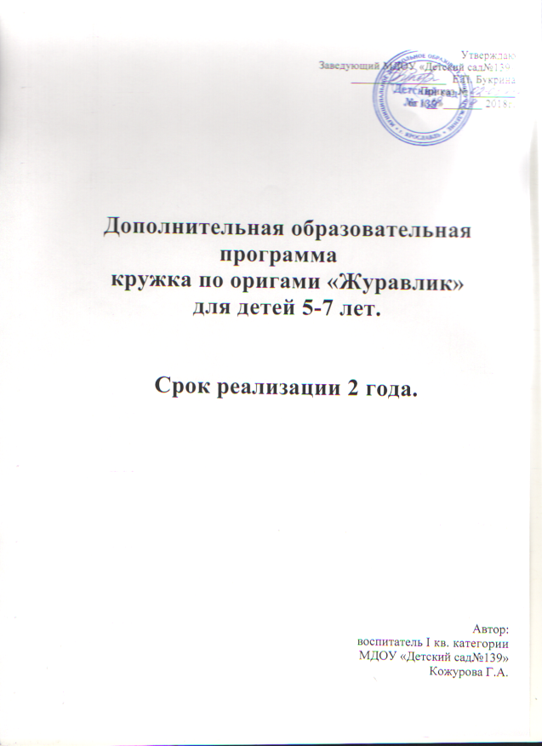

Студия оригами «Журавлик»

Занятия с детьми от 5 до 7 лет проводит педагог
1-й квалификационной категории Кожурова Г.А.

В программе:
- Развитие способности концентрировать внимание.
- Развитие конструктивного мышления.
- Развитие мономера.
- Совершенствование мелкой моторики рук и точных движений пальцев.
- Обогащение активного словаря ребёнка специальными терминами и основными геометрическими понятиями.

Систематические занятия с ребёнком оригами – гарантия его всестороннего развития и успешной подготовки к школьному обучению.

Содержание:

Дополнительная образовательная программа для детей 4-5-7 лет | 1 стр.
Влияние оригами на развитие детей дошкольного возраста | 2 стр.
Занятие оригами | 3-5 стр.
Главные задачи оригами | 6-7 стр.
Учебно-тематический план | 7-8 стр.
Задачи оригами 4 год обучения | 9-10 стр.
Базовые формы оригами | 11-15 стр.
Условные знаки, принятые в оригами | 16-19 стр.
Правила обучения детей оригами | 20 стр.
Что необходимо для занятий из бумаги | 21 стр.
Правила пользования материалами и инструментами | 22 стр.
Термины, принятые в оригами | 22-24 стр.
Учебно-тематический план | 25-27 стр.
Содержание программы | 28-36 стр.
Диагностика | 36-43 стр.
Списки детей | 44-45 стр.

Влияние оригами на развитие
детей дошкольного возраста

Занятия оригами:
- Дисциплинируют.
- Воспитывают усидчивость, ответственность аккуратность, бережное отношение к предметам и материалу (бумаге).
- Способствуют формированию добрых чувств к близким и дают возможность выразить эти чувства, ведь оригами позволяет сделать подарок своими руками.
- Влияют на формирование самостоятельности, уверенности в себе, самооценки.
- Позволяют детям испытать свои возможности и проявить способности.
- Конструктивные - при создании фигурки из одного листа бумаги путём его неоднократного складывания, при изготовлении фигурки из нескольких деталей, сложенных в технике оригами и соединенных с помощью клея.
- Изобразительные – за счёт частичной или полной дорисовки деталей, использования метода аппликаций, применения цветовых сочетаний, чередования цвета.
- Творческие – оригинальное применение известных моделей, изобретение вариаций на классические модели, изобретение своих фигурок.
- Оформительские – оформление открыток, помещений к празднику.
- Театральные – обыгрывание сложенных моделей, инсценирование с их помощью сюжетов произведений детской литературы.

Оригами – это японское искусство складывания бумаги. В переводе на русский язык «ори» означает «сложенный», «ками» - «Бумага», следовательно, оригами переводится как «сложенная бумага». Когда то оригами было распространено только в Японии.
Искусство создавать бумажные модели зародилось в Китае на рубеже I – II веков нашей эры, а к VI веку достигло Японии, где и обрело новую жизнь. Это искусство – оригами – стало неотъемлемой частью всей японской культуры. Согласно японским традициям, в бумажных моделях ценился не столько реализм в передаче форм птиц, животных или цветов, сколько внутреннее чувство, ощущение «духа», присущего тому или иному созданию природы. Это ощущение передавалось с помощью всего лишь нескольких складок на листе бумаги.
В наши дни этим традиционным японским искусством увлекаются и взрослые и дети.
Международным символом оригами является японский бумажный журавлик. Испокон веков в Китае и Японии журавль считается символом удачи и долгой жизни.
Оригами – это игра, развитие и , конечно же, творчество.
Оригами – гарантия всестороннего развития вашего ребёнка и успешной его подготовки к школьному обучению.
Оригами – это концентрация внимания, так как это занятие заставляет малыша сосредоточиться на процессе изготовления, что бы получить желаемый результат, при этом совершенствуется мелкая моторика рук и точные движения пальцев, глазомера.
Оригами - это навыки конструктивного мышления детей, и первый опыт творческого воображения, воспитание художественного вкуса.
Оригами - это тренировка памяти, так как что бы ребёнок смог самостоятельно сделать поделку, он должен запомнить последовательность всех стадий её изготовления, все приёмы и способы складывания.
Оригами – это первое знакомство детей с основными геометрическими понятиями (угол, сторона, квадрат, треугольник и д.р.) и одновременно обогащение их словарного запаса.
Оригами способствует созданию игровых ситуаций. Сложив из бумаги фигурки животных, дети невольно включаются в игру. Становится сказочными героями, совершают путешествия в сказочную страну.
Работы с бумагой заканчивается определённым результатам, но, что бы его достичь, нужно овладеть необходимыми навыками, проявить волю, терпение. Важно, что бы дети испытывали радость от самостоятельно сделанной поделки, почувствовали веру в свои силы и возможности.

Цель:
Помочь детям овладеть различными приёмами и способами действий с бумагой (сгибание, многократное складывание, надрезание, склеивание) и научить изготавливать из неё различные поделки.

Главные задачи оригами:
- Развивать способность работать руками под контролем сознания.
- Развивать способность концентрировать внимание.
- Развивать конструктивное мышление.
- Стимулировать развитие памяти (запомнить последовательность изготовления, приёмы, способы складывания).
- Активизировать мыслительные процессы: соотношение наглядных символов (показ) со словесными (объяснение) и перевод их в практическую деятельность.
- Совершенствовать трудовые умения, формировать культуру труда.
- Воспитывать бережно-уважительное отношение к окружающему миру.
- Умение сочетать образы и предметы между собой по величине, окраске, пространственному расположению
- Умение выделять главное в композиции, передавать его связь с остальными образами, предметами при помощи движения, поз, поворотов.
- Обогащать словарь детей специальными терминами и основными геометрическими понятиями.
- Развивать глазомер.
- Совершенствовать мелкую моторику рук, точные движения пальцев.

Ожидаемые результаты освоения ОП.
- Овладели базовыми формами (треугольник, дверь, воздушный змей, конверт, двойной треугольник, двойной квадрат, рыбья складка).
- Овладели различными приёмами и способами действий с бумагой (сгибание, многократное складывание, надрезание, склеивание).
- Овладели конструктивным мышлением.
- Научились способности концентрировать внимание.
- Овладели способностью работать руками, под контролем сознания.
- Стимулировали развитие памяти (запомнили последовательность изготовления).
- Активизировали мыслительные процессы.
- Совершенствовали трудовые умения.
- Овладели умением сочетать образы и предметы между собой по величине, окраске, пространственному расположению.
- Научились выделить главное в композиции.
- Обогатили словарь детей специальными терминами и основными геометрическими понятиями.
- Развили глазомер.
- Совершенствовали мелкую моторику рук, точное движение пальцев.

Правила обучения детей оригами:
- Заготовки для поделок дошкольников должен готовить взрослый.
- Заготовка должна иметь точно квадратную форму.
- Бумага для поделок должна быть тонкой, упругой, хорошо сгибаться, цветной.
- Показ изготовления должен производиться на столе.
- При показе не должно быть лишних поворотов и переворотов изделия.
- Обучение складыванию каждой поделки должно быть поэтапным: показ одного приёма – выполнение детьми, показ второго – выполнение детьми и т.д.
- Линии сгибов изделия должны тщательно проглаживаться.
- Совмещение углов и сторон в процессе складывания должно быть точным.
- После того, как игрушка будет полностью готова, необходимо повторить приёмы складывания. В итоге ребёнок должен уметь самостоятельно изготовить поделку от начала и до конца.

Что необходимо для занятий из бумаги.
- Белая и цветная бумага.
- Ножницы.
- Клей.
- Кисточки.
- Салфетка.
- Цветные карандаши.
- Фломастеры.
- Простой карандаш.
- Коробка для обрезков бумаги.
- Подставка для кисточек и ножниц.
- Подстилка для работы с клеем.
- Папка для сложенных поделок.
Правила пользования материалами и инструментами.

- Не разбрасывать инструменты.
- Ножницы передавать за сомкнутые лезвия.
- Класть кисточку на подставку.
- Пользоваться салфеткой при склеивании.
- Обрезки бумаги убирать в специальную коробочку.
- Вымыть кисточку после работы, просушить её.
- Сложить материалы и инструменты на место.
- Убрать рабочее место.

Оригами

Развитие
творчества
Развитие мелкой
моторики

Сенсорные способности

Формирование эмоционально-волевых качеств личности

Контроль деятельности с учётом поставленных задач
Принятие умственной задачи
Нахождение способа её решения
Умение слушать педагога

Учебно-тематический план
программы занятий по оригами «журавлик»
с детьми 6-7 лет

№  п/п | Тема | Всего часов | Теория | Практика
1. | «Осенние фантазии» | 2 | 0,5 | 1,5
2. | «Путешествие в сказку» | 2 | 0,5 | 1,5
3. | «Природные фантазии» | 3 | 0,5 | 2,5
4. | «Куклы» | 3 | 0,5 | 2,5
5. | «Звери» | 2 | 0,5 | 1,5
6. | «Новогодние фантазии» | 3 | 0,5 | 2,5
7. | «Защитники Отечества» | 3 | 0,5 | 2,5
8. | «Удивительный мир цветов» | 3 | 0,5 | 2,5
9. | «Царство Нептуна» | 3 | 0,5 | 2,5
10. | «Птицы» | 3 | 0,5 | 2,5
11. | «Животные Африки» | 2 | 0,5 | 1,5
12. | «Насекомые» | 3 | 0,5 | 2,5
 | «Транспорт»
 | Итого: | 32

Учебно-тематический план
программы занятий по оригами «журавлик»
с детьми 5 - 6 лет

№  п/п | Тема | Всего часов | Теория | Практика
1. | «Знакомство детей с бумагой» | 2 | 0,5 | 1,5
2. | «Знакомство детей с базовыми формами» | 2 | 0,5 | 1,5
3. | «Дары природы» | 3 | 0,5 | 2,5
4. | «Моя улица» | 3 | 0,5 | 2,5
5. | «Кто живёт в лесу» | 2 | 0,5 | 1,5
6. | «Зимушка-зима» | 3 | 0,5 | 2,5
7. | «Цветы» | 3 | 0,5 | 2,5
8. | «Корабли в порту» | 3 | 0,5 | 2,5
9. | «Водное царство» | 3 | 0,5 | 2,5
10. | «Птичий двор» | 3 | 0,5 | 2,5
11. | «Домашние животные» | 2 | 0,5 | 1,5
12. | «Насекомые» | 3 | 0,5 | 2,5
 | Итого: | 32

Содержание программы «оригами» для детей 5 – 7 летнего возраста.

Тема 1: «Знакомство детей с бумагой»

1 | 2 |  | 3 | 4
Основные цели | Способы конструирования |  | Материал | Развитие речи
Дать детям элементарные сведения о бумаге, как конструкторском материале: её видах – гофрированная, писчая, ватман. Воспитывать интерес к бумаге, желание работать с ней. | Бумагу можно сминать, разрывать, складывать и др. |  | Бумага 3-х видов: гофрированная, писчая, ватман, по 3 квадрата 10*10см, по 3 прямоугольника 16*5см на каждого ребёнка. | Работа над культурой речи, закреплять правильное произношение. Физкультминутка – «Мы играем на гармошке».
Тема 2: «Знакомство детей с базовыми формами»

Знакомство детей с основными понятиями базовых форм. | Складывание квадрата по диагонали, пополам, с совмещением противоположных сторон и углов. Найти центр квадрата. |  | По одному квадрату из писчей бумаги разного цвета 15*15см, полоски бумаги. | Две загадки, (фигурки гнома и куклы). Физкультминутка: «Кот-хвастун». Обогащение словаря.
Тема 3: «Дары природы»

Развивать умение самостоятельно включать способ конструирования в процессе изготовления подделки. | Круг согнуть пополам, затем согнуть два угла вовнутрь. |  | Круги разного диаметра (5см, 7см, 9см) зелёного цвета и дополнительные детали. | Активизировать словарь детей «мухомор, ядовитый и т.д.».
Тема 4: «Моя улица»

Развивать интерес к оригами, знакомить детей со способами техники оригами. Знакомить детей с профессией строителя. | Развивать навыки выполнения точных, аккуратных сгибов (влево, вправо, внутрь). Отгибание углов вверх |  | Квадраты разных размеров и цвета – дополнительные детали. Клей, ножницы. | Беседа о профессии строителя, знакомство со строительным материалом, физкультминутка. См. стр 46
Тема 5: «Кто живёт в лесу»

Учить детей преобразовывать базовые формы в разные поделки, развивать вариативность мышления. Развивать навыки выполнения точных, аккуратных сгибов. | Отрабатывать выполнение базовых форм «простой треугольник», «двойной треугольник» и «воздушный змей». |  | Квадратные листы серого, оранжевого и белого цвета, бумага для носа и глаз животных. Карандаши, ножницы, клей. | Беседа о зимнем лесе, о диких животных, загадки «волк, медведь, лиса, заяц».
Тема 6: «Зимушка – зима»

Совершенствовать мелкую моторику рук, точные движения пальцев. Умение выделять главное в композиции. Развивать глазомер. | См. стр. 121 конспект зимние забавы |  | 3 квадрата белого цвета на каждого ребёнка. 1 квадрат красного, розового, оранжевого цвета, ножницы, клей. | Театрализованная игра «Лепим бабу». Подвижная игра «Снежки» см. стр. 121
Тема 7: «Цветы»

Формировать у детей умение создавать замысел конструкции в соответствии с заданными условиями. Анализировать эти условия и на основе анализа контролировать практическую деятельность. | Применение способов отгибания нижних углов к соответствующим сторонам и отгибание нижних углов треугольника к противоположным сторонам в новых условиях. |  | Гофрированная бумага, ватман разного цвета 10*10см,  6*6см,  5*5см,  3*3см,  2*2см. | Беседа с детьми о празднике 8 Марта, физкультурная минутка «Цветы». Обогащать словарь детей специальными терминами.
Тема 8: «Корабли в порту»

Учить составлять общую композицию. Воспитывать аккуратность и старательность. | Складывать бумагу в разных направлениях. См. конспект «Корабли в порту». |  | Квадратные листы бумаги любого цвета, мелкие полоски, ножницы, клей, кисти. | Беседа с детьми о пароходах, активизировать словарь детей. Физкультминутка «Теплоход».
Тема 9: «Птичий двор»

Расширять знания о домашних птицах. Учить детей преобразовывать базовую форму в разные поделки. | Учить детей оттягивать уголки вверх, учить детей согнуть квадрат так, что бы верхняя часть была меньше нижней. |  | Квадраты жёлтого, красного цвета, размеры 8*8см, 6*6см. | Использовать в речи существительные в единственном и множественном числе (курица – цыплёнок, цыплята). Загадки (курица).
Тема 10: «Домашние животные»

Формировать умение: анализировать образцы конструкций, выделяя знакомый способ конструирования. | Видоизменять (вносить новые операции – надрезание) этот способ с целью получения необходимой поделки. |  | Образцы готовых поделок (щенок, кошка, поросёнок, гусь). Квадраты разных размеров, обрезки бумаги. Клей, ножницы. | Активизировать словарь детей. Физкультминутка см. конспект «Домашние животные».
Тема 11: «Насекомые»

Расширять и обобщать имеющие у детей знания о названиях и разновидностях насекомых. Преобразовать базовую форму поделки. |  | Учить детей конструировать из бумаги. Складывать квадрат по диагонали, умение соотносить по цвету, упражняться в аккуратном наклеивании. Развивать фантазию. | Образец бабочки и божьей коровки. 3 квадрата на каждого ребёнка, цветная бумага, клей, карандаши. | Рассматриваем с детьми насекомых. Загадки о насекомых, активизировать словарь детей. Разучит с детьми стихотворение «Бабочка».

Содержание программы оригами для детей 4-летнего возраста.

Тема 1: «Знакомства детей с бумагой»

1 | 2 | 3 | 4
Основные цели | Способы конструирования | Материал | Развитие речи
Дать детям элементарные сведения о бумаге, как конструкторском материале: её видах – гофрированная, писчая, ватман. Воспитывать интерес к бумаге, желание работать с ней. | Бумагу можно сминать, разрывать и складывать и др. | Бумага 3-х видов: гофрированная, писчая, ватман, по 3 квадрата 10*10см, по 3 прямоугольника 16*5см на каждого ребёнка. | Работа над культурой речи, закреплять правильное произношение. Физкультминутка – «Мы играем на гармошке».
Тема 2: «Волшебные квадратики»

Знакомство детей с основными понятиями базовых форм (треугольник или косынка) | Учить соединять два противоположных угла. | 2 квадрата серого цвета. | Развивать у детей зрительную память в процессе работы, развивать мелкую моторику рук.
Тема 3: «Лес»

Знакомство детей с основными понятиями базовых форм воздушный змей. | Складывание квадратов по диагонали, с совмещением противоположных сторон и углов. | Квадраты и прямоугольники зелёного цвета (по количеству детей в группе). Картина с изображением леса | Продолжать расширять знания о разных видах деревьев и их характерных особенностях.
Тема 4: «Посуда»»

Развивать интерес к оригами, знакомить детей со способами техники оригами | Учить детей доводить угол квадрата до отмеченной точки (разглаживать линию сгиба) | Квадратики одного цвета, заготовки ручек для чашек для каждого ребёнка. | Продолжать приучать работать аккуратно, выполнять задание в точной последовательности.
Тема 5: «Поиграем в сказку»

Закрепляем с детьми базовые формы треугольник. | Складывание квадрата по диагонали. | Квадраты размером 2*2см, 3*3см, 4*4см, 5*5см, 7*7см; разного цвета, фигурки зверей, выполненные на занятии раннее (лиса, котёнок, собака, ёжик). | Развивать воображение. Воспитывать отзывчивость, доброту, любовь к сказкам.
Тема 6: «Игрушки»

Развивать умение самостоятельно включать способ конструирования в процессе изготовления. | Сложить квадрат по диагонали. Загнуть нижнюю часть заготовки вверх. | Квадраты из цветной бумаги (по одному на каждого ребёнка), макет разлившейся реки, нарисованный на листе ватмана. | Развивать внимание, активизировать словарь детей. Физкультминутка см. картотека.
Тема 7: «Осень (листопад)»

Развивать интерес к оригами, знакомить детей со способами техники оригами. | Круг согнуть пополам, затем согнуть два угла вовнутрь. | Круги разного диаметра (5см, 7см, 9см) зелёного цвета и дополнительные детали. | Активизировать словарь детей «мухомор», «ядовитый» и т.д.
Тема 8: «Зима»

Совершенствовать мелкую моторику рук, точные движения пальцев. Умение выделять главное в композиции. Развивать глазомер. | См. стр. 121 конспект зимние забавы. | 3 квадрата белого цвета на каждого ребёнка. 1 квадрат красного, розового, оранжевого цвета, ножницы, клей. | Театрализованная игра «Лепим бабу». Подвижная игра «Снежки» см.стр.121
Тема 9: «Дружная семейка»

Расширять знания о домашних птицах. Учить детей преобразовывать базовую форму в разные поделки. | Учить детей оттягивать уголки вверх, учить детей согнуть квадрат так, чтобы верхняя часть была меньше нижней. | Квадраты жёлтого, красного цвета, размеры 8*8см, 6*6см. | Использовать в речи существительные в единственном, множественном числе (курица, цыплёнок, цыплята). Загадки (курица, цыплята, петух)
Тема 10: «Домашние животные»

Формировать умение анализировать образцы конструкций, выделяя знакомый способ конструирования. | Видоизменять (вносить новые операции – надрезание) этот способ с целью получения необходимой поделки. | Образцы готовых поделок (щенок, кошка, поросёнок, гусь). Квадраты разных размеров, обрезки бумаги. Клей, ножницы | Активизировать, словарь детей. Физкультминутка см. конспект «Домашние животные»
Тема 11: «Праздник пап»

Учить составлять общую композицию. Воспитывать аккуратность и старательность. | Складывать бумагу в разных направлениях. см. конспект «Корабли в порту» | Квадратные листы бумаги любого цвета, мелкие полоски, ножницы, клей, кисти. | Беседа с детьми о пароходах, активизировать словарь детей. Физкультминутка «Теплоход».
Тема 12: «Зимние забавы»

Тема 13: «Насекомые»

Расширять и обобщать имеющиеся у детей знания о названиях и разновидностях насекомых. Преобразовывать базовую форму поделки. | Учить детей конструировать из бумаги. Складывать квадрат по диагонали, умение соотносить по цвету, упражняться в аккуратном наклеивании. Развивать фантазию. | Образец бабочки и божьей коровки. 3 квадрата на каждого ребёнка, цветная бумага, клей, карандаши. | Рассматриваем с детьми насекомых. Загадки о насекомых, активизировать словарь детей. Разучить с детьми стихотворение «Бабочка»

Диагностика

Оригами «Журавлик»

(начало – конец года)

Условные обозначения:

Высокий уровень ~»~

Средний уровень ~»~

Низкий уровень ~»~

Диагностика детей старшего дошкольного
возраста 5-7 лет.

- Складывают квадрат аккуратно, совмещать углы и стороны.
- Определяют у квадрата верхнюю сторону, правую сторону, левую сторону, нижнюю сторону.
- Определяют диагонали у квадрата.
- Определяют левый верхний угол, правый верхний угол, левый нижний угол, правый нижний угол.
- Сгибают лист в разных направлениях.
- Определяют середину квадрата.

Оценка

~»~ Высокий уровень - справляются с заданиями самостоятельно.
~»~ Средний уровень – требуется помощь взрослого.

~»~ Низкий уровень – не может сделать.

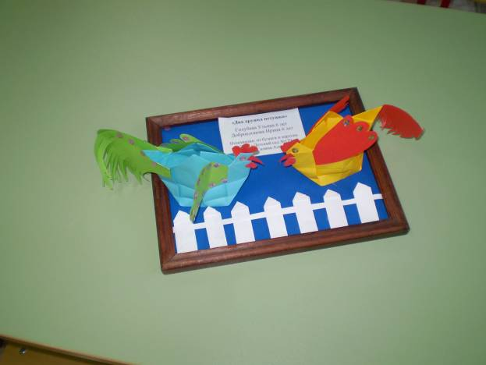

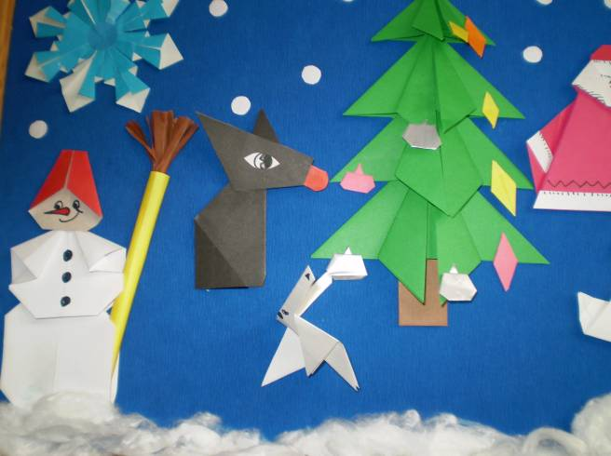

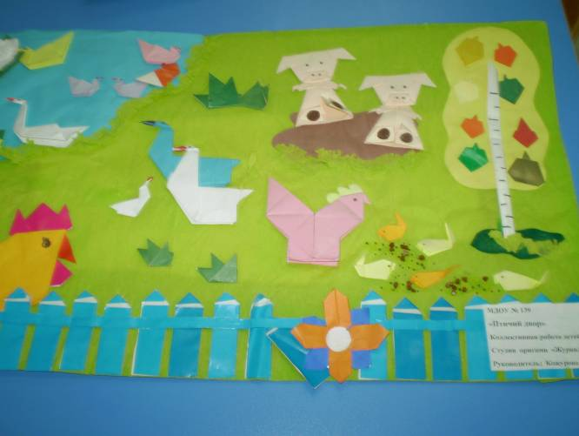
Список литературы:
- Соколова С.В «Оригами для дошкольников».
- Панова Н. «Осенние мотивы оригами».
- Богатова И. «Оригами цветы».
- Цирулик Н.А, Проснякова Т.Н «Технология. Уроки Творчества».
- Шпурт Т. «Бумажные цветы в технике оригами».
- Кулакова Л. «Цветы из бумаги. Техника. Приёмы. Изделия».
- Гришина Н.И «Мир удивительных поделок».
- Гончар В. В «Оригами : забавные игрушки из бумаги».
- Тарабарина Т.И «Оригами и развитие ребёнка».
- Богатова И. «32 модели оригами».
- Сержантова Т.Б «Оригами лучшие модели».
- Острун Н.Д, Лев А.В «Оригами.Динамические модели».
- Сержантова Т.Б «366 моделей Оригами».
- Дэвид Митчелл «Оригами.Животные из бумаги».
- Проснякова Т.Н «Школа волшебников».

